Дошкільний навчальний заклад ( ясла- садок) №1 «Дзвіночок»

Комунальної власності Сарненської міської ради

***Квест-гра для майбутніх першокласників***

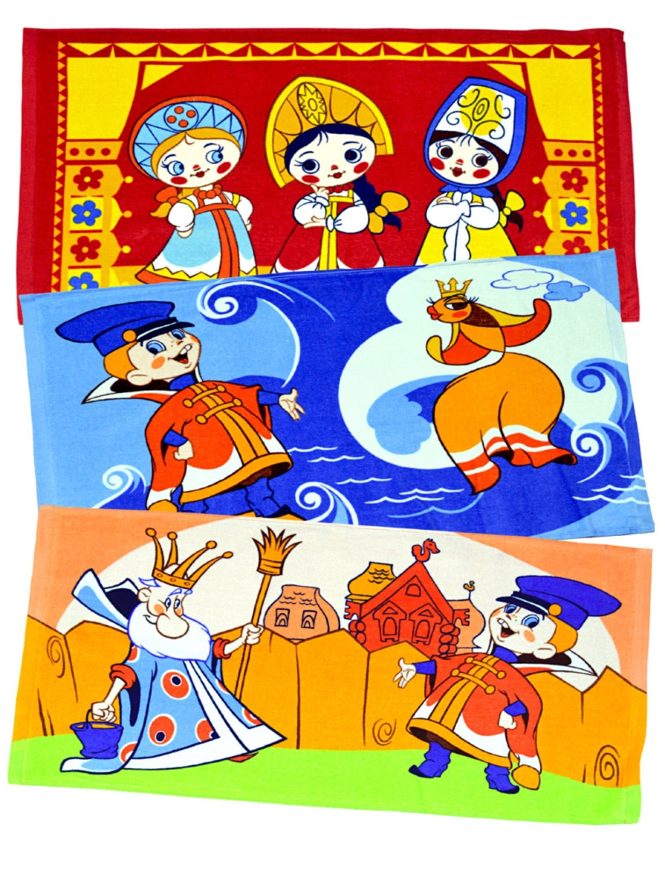**"ВОВКА В ТРИДЕВ'ЯТОМУ ЦАРСТВІ"**

**КВЕСТ-ГРА ДЛЯCТАРШИХ ГРУП»**

Підготувала та провела:

практичний психолог ДНЗ №1 «Дзвіночок»

**Козій Ірина Василівна**

м. Сарни – 2018р.

**Мета:**  
1.Розвиток пізнавального  процесу та інтересу у дітей старших груп.

2. Виявлення міри готовності дошкільнят старших груп до шкільногонавчання.

3.Розвиток уваги, мислення, причинно-наслідкових дій, у дітей.

* виявити у дітей інтелектуальні здібності та ерудицію;
* розкрити лідерські якості та уміння працювати в команді.

4. Вчити висловлювати власні думки, вміння діяти за словесною інструкцією дорослого .

5. Виховувати уважність, спостережливість ,довільну увагу.

**Завдання:**  
1. Виявлення і підтримка дітей, що мають високіінтелектуальні здібності, надання допомоги в розкритті їхпотенціалу.  
2. Об'єднання дитячого колективу при рішенні загальнихзавдань.

**ХІД ЗАХОДУ.**  
Діти збираються .  
**Вовка**: Привіт хлопці та дівчата! Я Вовка Морковкин і я живу посусідству з вашим дитячим садом. Наступного року мамавідправляє мене в школу - а мені НЕОХОТА! Читати я неумію, писати - не подобається. Там в цій школі усізавдання, та уроки складні – не люблю я цього! Я і так всезнаю! Ось запитаєте у мене, що хочете?

**Ведуча**: Вовка скажи, а які букви ти знаєш?  
**Вовка**: Е-е-е!!!. Не знаю я букв.  
**Ведуча**: Вовка, ну, а цифри заєш? Рахувати умієш?  
**Вовка**: (сумно) Не знаю, не умію.  
**Ведуча**: А ось наші діти букви знають і рахувати уміють.  
До речі тут тобі прийшов лист. (Дістає лист) "З тридев'ятогоцарства. Від Василини Премудрої"

*"Здрастуй мій дорогий друг!  
Пише тобі твоя перша вчителька Василина Премудра.  
У вересні ти уперше переступиш поріг країни Знань, ізможеш гордо носити почесне звання - "Учень"!  
Але перед цим я хотіла б перевірити, як добре тизапам'ятав те, чому тебе учили в дитячому садку. І дляцього я приготувала для тебе завдання.  
Я упевнена, що ти з ними впораєшся, і у тебе все вийде. З нетерпінням чекаю тебе в класі.»*

*Василина Премудра*

**Вовка:** Ой, друзі! Що ж мені тепер робити? Я ж не ходивв дитячий сад, і нічого не знаю. Як же я зможу виконатиусі завдання Василини Премудрої?  
**Ведуча:** Вовка не переживай, наші діти зможуть тобі вцьому допомогти. У наш сад ходять найрозумніші інайдобріші. Правда? Допоможемо Вовці?

Проводиться жеребкування на команди «Фіксики» та «Смурфики».

(Потім командам роздаються рюкзаки для складання шкільно приладдя. За кожне виконанезавдання, команді дається предмет необхідний для навчання у школі.Коли команди виконують усі завдання, вони повиннізібрати ранець до школи. У якої команди більш скомплектований ранець та команда перемагає, якщо предметів порівну в обох командах дається додаткове завдання на швидкість«Склади квітку»).

***Завдання від Василини Премудрої***

1. **Піймай звук «Р» у слові**

*(за допомогою магнітної дошки, розвішуються картинки із зображенням даних слів, для наочного користування дошкільнятами під час виконання завдання. Діти плескають у долоні коли чують заданий звук у слові):*- Ноги – Роги  
- Мак – Рак  
- Мука–Рука  
- Хобот–Робот

*Та команда отримує атрибут до школи.*

**2. Завдання Гра «Склади картинку».:**

*Перед дітьми розкладаються частинки цілої картинки. Завдання зібрати з окремих частинок цілий малюнок.(Чия команда швидше складе всі картинки правильно та команда отримує перемогу та 1-атрибут для школи)*

**3.Сюжетні картинки.**

*(Дорослий проситьдітям розкласти сюжетні картинки в логічній послідовності, відповісти*

*на питання повною відповіддю іпереказати розповідь.)*

Навесні Таня скопала на городі землю і посадиларозсаду помідорів. Кожен ранок дівчинка

 поливаламолоденькі рослини водою.

 Під теплими променями сонечка зелені рослини швидко набиралисилу і тягнулися вгору.

Влітку Таня помітила, що рослинипідросли і зацвіли. Через декілька днів замість кольорівна товстих гілках з'явилися плоди -зелені помідори. Укінці літа помідори почервоніли. Одного разу вдень Таня пішлана город і зібрала повне відро стиглих, червонихпомідорів.

Хороший урожай виростила Таня!

3.1. ***Відповісти на питання:***- В яку пору року Таня посадила розсаду помідорів?  
- Як Таня доглядала за рослинами?  
- В яку пору року помідори зацвіли?  
- Розкажи, які зміни сталися з плодами на гілках рослин?

3.2. ***Переказати розповідь.***

**4.Ведуча**: А ще до нас завітав світлофор давайте привітаємо його!

Світлофорпотрібенвсім:

І дорослим, і малим.

Друзі, вінбагатоможе,—

Пішоходамдопоможе

Він дорогу перейти

Без лихих пригод в путі.

Блимнелишчервоним оком —

Нас застерігає строго,

Що не можнакрокувати,

Необхіднопочекати.

А засвітитьсязелене:

І для тебе, і для мене

Шлях відкритий, можнайти,

Дужераді я і ти.

4.1**.** Зараз ми перевіримо, наскільки ви пам'ятаєте правила дорожнього руху.

*Ведучий проводить гру* ***"червоний, жовтий, зелений"****під музику. Показувати світлофор, який колір, така й дія:*

* + на зелене світло дітей крок на місці
  + на жовтий - хлоп ,
  + на червоний стій на місці.

-Як назвати людей, які рухаються пішки на дорозі? *(Пішоходів)*.

-Як називають людей, які керують транспортом? *(водіями)*.

-Де люди чекають транспорту? *(зупинка)*

-Як на дорозі позначається пішохідний перехід? *(спеціальний розмітки-* ***Зебра****)*

-Де повинні пішоходи ходити? *(пішоходи на тротуарах)*.

-Де повинні їздити автомобілі? *(на дорозі)*.

-Як називається місце перетину двох доріг? *(перехрестя)*.

**Ведуча:**Пам'ятайте, що ви повинні бути обережні, коли на вулиці і йде чи до бабусі , чи до

магазину. А поруч з проїжджою частиною, ви можете грати в м'яч?

**Вовка:** Я люблю футбол

**Ведуча: Наголошує де дозволено грати в ігри ( на майданчиках, у футбол на стадіонах, парку, скверах)**

**5. Завдання "По порядку ставай"!**

"Подивися на верхній ряд і назви усі цифри по порядку.А в наступному ряду є пропуски. Ти знаєш, як їхзаповнити? Спочатку подумай, потім пиши".Якщо перший ряд заповнений успішно, то зразок закривається і наступні ряди дитина заповнює безопори на зразок.

***6. Загадки:***

Головна мета: – розгадати загадки та пригадати українські народні казки:

1. Що допомогли витягувати онучка та собачка Жучка? (Ріпку)

2. Хтоз’їв Колобка? (Лисиця).

3Хто втік від баби і діда? (Колобок)

4. Хто жив у хатинці з мишенятамиКруть-Верть? (Півник)

5.Кого дідзробивізсоломи? (Бичка)

6.Яка курочка знесла не просте яйце? (Ряба)

Допоможітьвідгадати, щоце за казки:

Сидитьпівник на печі  
Їстьсмачненькікалачі.  
Ось лисичка прибігає,  
Півникамерщійхапає.  
Біжить котик рятувати,  
В лиса півниказабрати.***(«Котик і півник»)***

Маленьке, сіреньке,  
Бідинаробило,  
Щосьбілекругленьке  
Хвостиком розбило.

Сумує бабуся і плаче,  
Дідусьвитираєсльозу,  
А курочка кудкудаче:  
«Я вам золоте принесу!» ***(«Курочка Ряба»)***

Так набридло на віконці  
Все на сонечкусидіть.  
Я візьму і покочуся,  
Щобпобачити весь світ.  ***(«Колобок»)***

На городівиростала,  
Сили набирала,  
Непомітно, дужешвидко,  
Великою стала.Став тут дідусіхгукати  
Та красунюрвати. **(*«Ріпка»)***

Вигнав дід козу із хати —   
Та й пішла вона блукати:  
В зайця хатку відібрала.   
Всі козу ту виганяли,   
Рак козуню ущипнув,   
Зайцю хатку повернув.  ***(«Коза-дереза»)***

**Ведуча:** Ви, виявляється, знавці казок! Дуже добре впорались з завданням!

**Ведуча:** Діти, перед вами картинки з казковими героями та сюжетні картинки казок, вам потрібно їх між собою з’єднати! Але! На все є тільки 2 хвилини! Інакше, вони назавжди залишаться блукати іншими казками! А ми цього не повинні допустити.

**Ведуча:** Завдяки вам усі герої повернулися до своїх книзок. Ви молодці! Хто виконав з команд швидше отримує ще 1-атрибут для школи.

**7. Завдання:**

*Усі гравці двох команд стають біля піску (по ліву сторону 1, по праву 2 команди). Пісок поділений на дві половини в ньому захованні гудзики різні за розміром та формою.*За командою «ПОШУК ПОЧИНАЙ» *діти занурюють руки в пісок і намагаються намацати в ній гудзики й дістати їх. Перемагає той, хто найшвидше знайде і полічить гудзики.*

**Вовка**: Хлопці та дівчата, побував я у вас в гостях і мені таксподобалося! Ви такі молодці.

Цифри знаєте, букви знаєте, та ще й правила дорожнього руху знаєте. А я не знаю, а ні букв,

а ні цифр не знаю, та і світлофора не розумію.

**Ведуча**: Ось бачиш Вовка, як погано бути ледачим інеуважним. Потрібно було ходити в садок,

 як усі дітки,адже щодня у них проводилися цікаві заннятя, томувони багато знають і

багато уміють.

**Вовка**: Так, я це тепер зрозумів, адже якщо б я відвідувавдитячий садок і був би уважний

на занятті, то сам би змігпрочитати лист від Василини Премудрої. Дітки, я вамобіцяю, що

за літо я вивчу всі букви і усі цифри і до  школипіду підготовленим. Адже так важливо у наш час

бутиграмотним!!!

**Ведуча:** Вовка, ми дуже раді, що ти все зрозумів ісподіваємося, що у школі ти будеш старанним

 учнем!!!  
Діти отримують подарунк

